“芒”有所获 “种”有所得
——芒种中队班级特色活动总结
亲爱的潘主任，各位小伙伴们，大家下午好！风吹麦成浪，蝉鸣夏始忙。刚刚我们聆听了两节精彩的班会课，接下来由我来和大家分享，我和我的芒种中队的“芒”中所获，“种”中所得。
- 溯源
在建设芒种中队初期，我通过半个学期的观察，通过班级问卷，发现了班级存在以下问题：学生身体素质水平不高，言语行为上综合素质水平薄弱，学生责任担当意识单薄以及目标意识牧户，生涯规范意识缺乏等问题。基于这些问题，我初步设立了对应的四条育人路径以及最终的培养目标。基于以上分析，我将学生的发展总目标定位为“发扬芒种精神”，成为体格强健、德行出众、勇担重任、志向远大的弘雅少年。
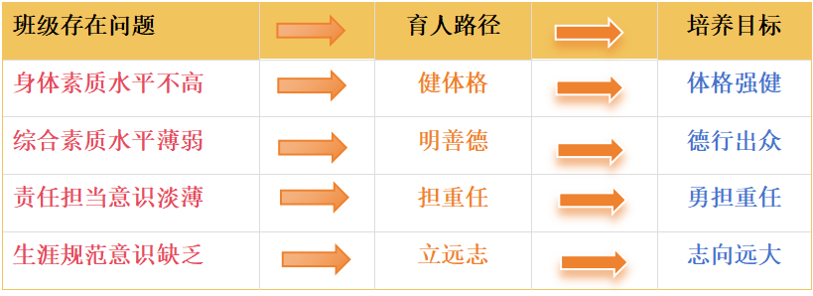
- 行舟
我们根据班情分析，学生自身成长规律与课程整体设计，将育人过程分为三个阶段，每个阶段都指向体格、品德、责任、志向”四方面，以此完成一次发展，即“成长优化”的一个阶段。然而，不是单次发展就能完成学生个体成长的，学生需要在多次的螺旋迭代、循环优化中，实现成长跃迁。因此，在单一优化路径的基础上，设置了三个阶段培养不同的目标，构成育人循环模式，指向学生发展力的培养。
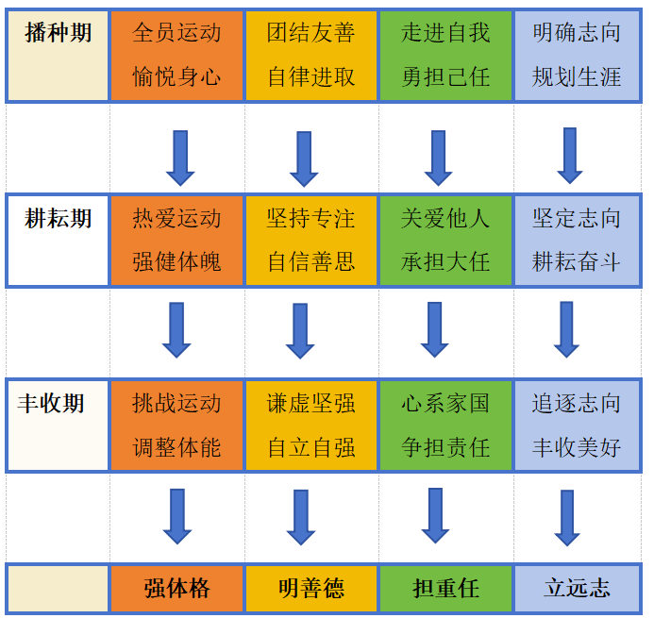
横向抓住强体格、明善德、担重任、立远志四条并行的育人线，纵向实现学生的在这四个育人点上的进阶生长。就强体格这一目标，在三个关键期，实现全员运动——热爱运动——挑战自己原先不敢尝试的运动，实现体能心态上的双重突破。明善德这一目标，在三个关键期实现自律——自信——自强的进阶生长；担重任这一目标，在三个关键期实现担己任—担大任—争担责任的拔节生长；最后立远志这一目标，在三个关键期力求实现明志向——为志向拼搏奋斗——享受拼搏成果的闭环生长。
在此基础上，在分阶段目标的统整下，再次对具体实践做法进行了细致规划，当然这个也是在后期班级建设和班级特色活动开展过程中不断完善的。每一个关键期，都设置了以下具体的实践做法，这些实践做法结合了学校主题活动，融合了节点节日、典礼等事件。也致力于从中这些活动中抓住符合以下目标的育人点，随之将其放大，进行班级特色活动开展。当然，有了阶段目标之后，我也依托于学校“弘雅学生特质”，根据阶段目标，设定了评价体系，在每一个阶段评选出不同特质的少年，这一项评价也几乎能覆盖全班。
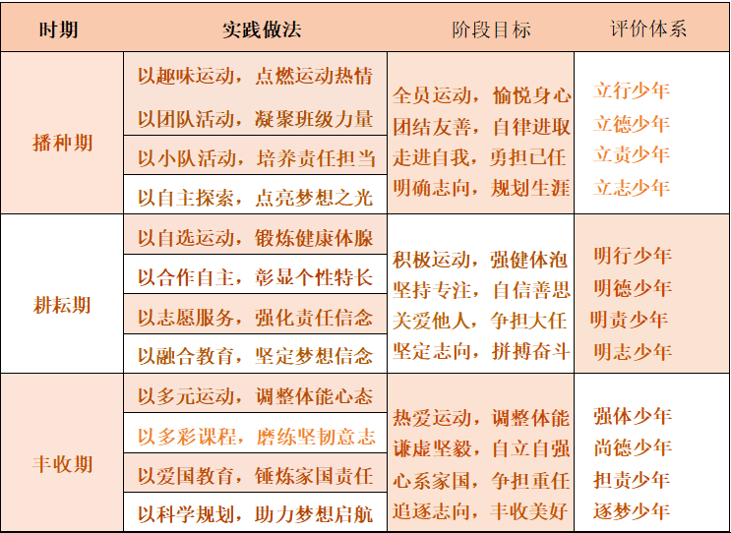
- 致远——具体实践
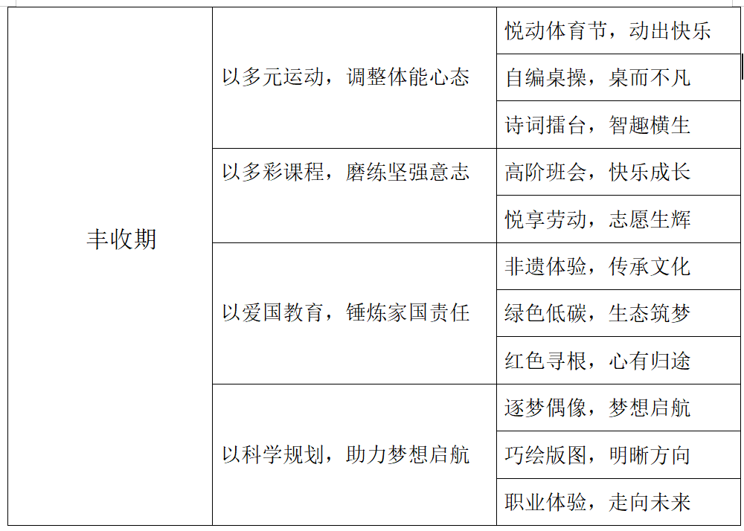
本学期，作为芒种中队的最后一个学期，也就进入了丰收期。这是农忙的丰收环节。此时是小学的最后阶段，也是开启新旅程的起点，因此需要进一步强健学生体魄，根植理想信念教育，心系家国，承担重任。并通过一系列活动锻造学生谦虚坚毅、自立自强的品格，为成长赋能。
- 以多元运动，调整体能心态。
①依托学校弘雅体育节，学生根据自身特长，自主报名，积极参与。
②悦动打卡，动出快乐
每周六，由家委组织，以小队为单位，自主在家完成“悦动打卡”（自选跳绳或者仰卧起坐）。达到每月800个，就可被评为“强体少年”。
③舞动青春，“桌”而不凡
六年级学业繁忙，学习压力较大，所以我们班在体育老师的指导下，自编“桌前操”，每节课预备铃响之后坐着做放松操，放松肩颈四肢的同时，能调整状态，更早地进入下节课的学习状态。
④诗词擂台，智趣横生
开展诗词擂台挑战赛，开展趣味飞花令，诗词击鼓传花等趣味诗词挑战活动，最终评选出“诗词小达人”
- 以多彩课程，磨练坚强意志。
①高阶班会，快乐成长
本学期开展了融合语文学科和班会课，依托第五单元辩论主题，开展了以《面对挫折，我能行！》为主题的挫折教育系列主题班会，依托“挫折是否有利于成长？”辩论赛，让学生正确认识、对待挫折，磨练坚强意志。
②悦享劳动，志愿生辉
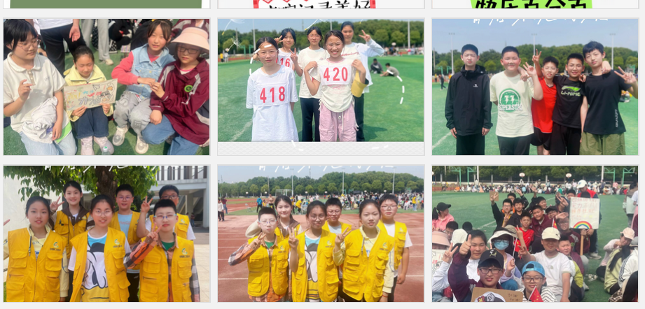
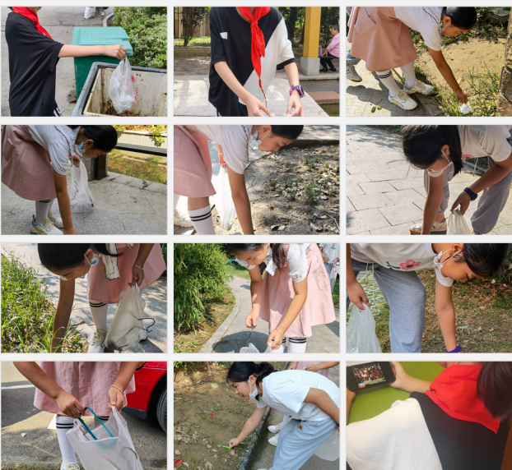
弘雅体育节，除了在场拼搏的运动员，通过小岗位设置了校级、班级志愿服务岗位。前期，就需要哪些服务岗位，具体服务岗位具体职责及其评价标准，学生都自主进行了商定，并通过班会课进行了论证。明确了职务要求，明确了评价标准，每一位学生在参与的过程中都能自主要求自己，坚守自己的岗位。除了在校，学生发挥雷锋精神，在社区进行志愿服务工作如清扫垃圾，擦拭公共健身设施等。

- 以爱国教育，锤炼家国责任
①非遗体验，传承文化
传统手工艺费时费力,很多无法传承而惨遭消失的命运，好在还有像邹爷爷这样坚守的匠人，兔子灯手艺才没有失传。作为少先队员，需要致敬这样的传统匠人，需要传承他们身上这种吃苦耐劳，坚守初心的精神，刻苦学习、增长本领，努力成为德智体美劳全面发展的社会主义建设者和接班人。
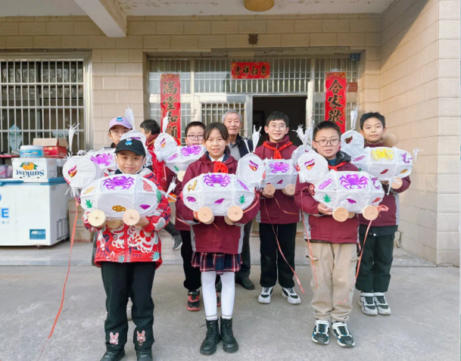
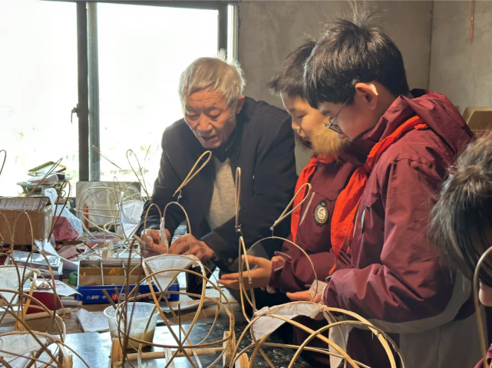

②绿色低碳，生态筑梦
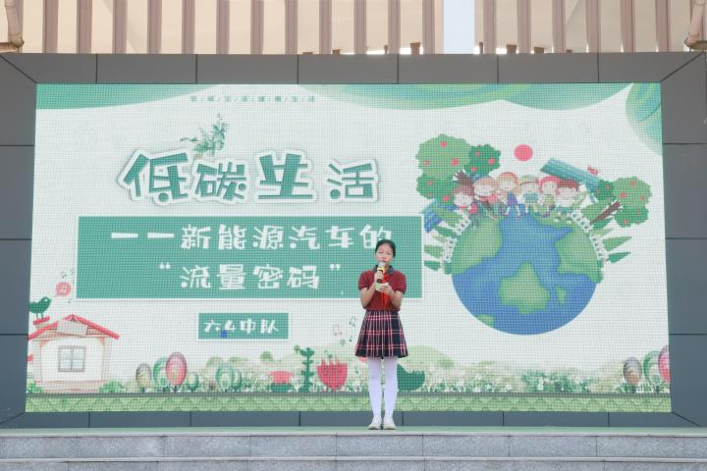
由一次小小的家庭讨论，延伸到了班级的大专题研究，开启了共研共创的脚步。学生以小队为单位，继续深入了解新能源汽车，展开更深入的研究。通过探究，学生深刻体会到了中国新能源未来的发展，看到了常州成为绿色城市的美好蓝图，深刻了解到“科技创造未来，能源服务大家”的理念！
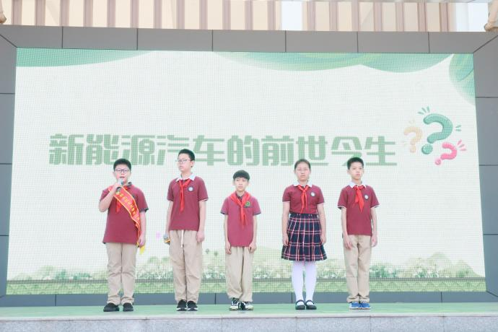
③红色寻根，心有归途
少先队活动紧紧围绕“赓续红色血脉，传承红色基因”的主题来开展，由队员主导、辅导员协助完成。通过进行潘墅战役相关数据调查，了解潘墅战役的残酷，感悟到解放军战士们不畏强敌的战斗精神，从而激发他们家乡革命英雄的敬佩之情；通过寻访潘墅战役亲历老兵，深入了解家乡红色故事，激发队员们向先锋模范学习的热情，向着民族最闪亮的坐标出发；通过探寻潘墅如今的发展，感受到家乡正在建设智能传感小镇，打造具有国际竞争力的特色产业群，激发队员们对家乡的热爱之情，激励队员们立下志向，为家乡发展贡献自己一份力；通过歌颂英雄，激发队员们的创新意识和实践能力，使用多元化的方式宣传发扬家乡革命精神，用行动去传承红色基因。
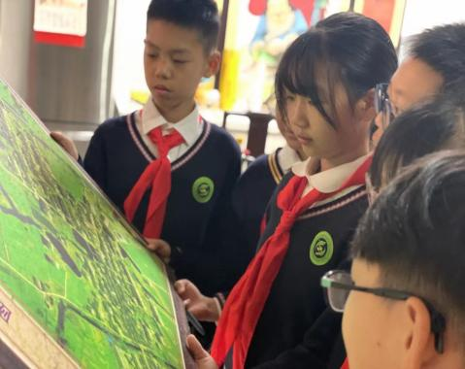
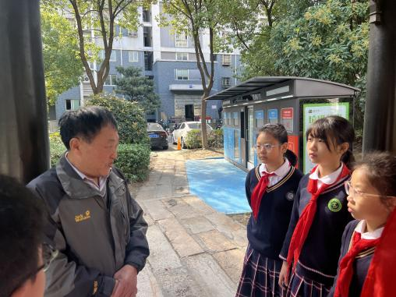
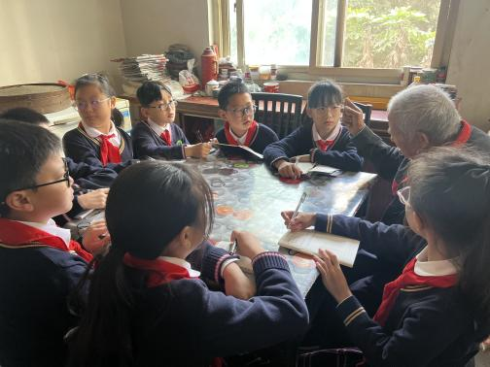
- 以科学规划，助力梦想启航
①逐梦偶像，梦想启航
以袁老的文章《我有两个梦——禾下乘凉、覆盖全球》为引，引导学生挖掘袁老对杂交水稻高产的一个理想追求，随后引导学生追逐梦想“永不止步”。阶段调研后组织“我有一个梦想”主题演讲比赛，讲述自己逐梦路上的故事，激发学生追逐梦想的动力。
②巧绘版图，明晰方向
作为六年级生涯规划课程中“认识自我”篇的一个主题活动。通过主题班会，带领学生了解了“舒适区、学习区和恐慌区”的划分标准，用一组游戏对自己的学习能力进行区域划分。在明晰自己的能力状况之后引导学生思考能力提升方案，鼓励学生自我突破。从发展心理学的视角促进了学生形成对自我的科学而客观的认知。
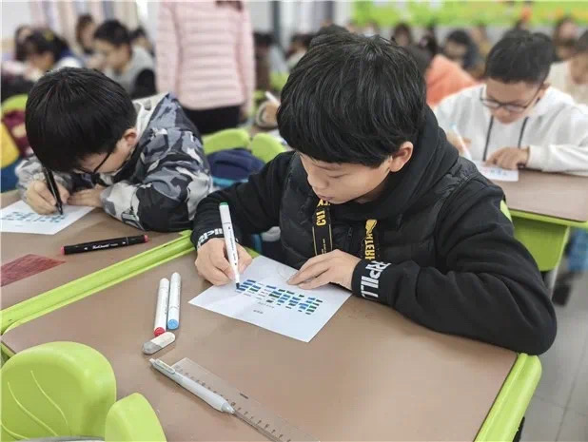
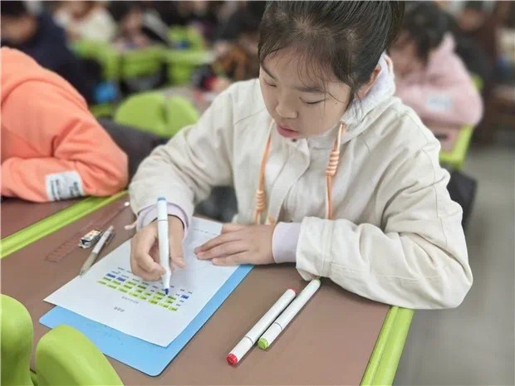
③职业体验，走向未来
寻访，经历是最好的学习。半天的职业体验虽然时间不长，但同学们观有所感，闻有所悟。同学们看到了家乡新能源发展的巨大潜力，感受到了科研人员不畏艰难，迎难而上的精神，领悟到了天合光能这家企业勇于创新，敢于担当的使命与责任。回到课堂，同学们对于职业也有了新的认知。同学们深刻认识到，每一份职业看重的是综合能力，不仅需要专业的学识更需要过硬的工作能力，选择了一份职业，就是选择承担一份责任与使命。
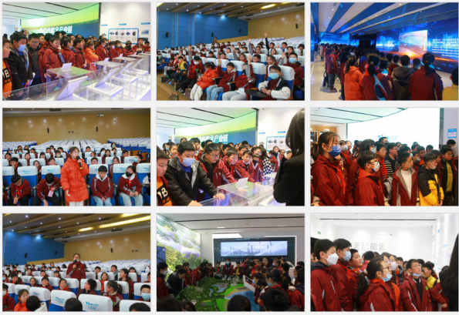

青少年正处于“拔节孕穗期”，教师需要把握住学生成长成才的黄金期，根据学生的特点，辅以适宜的教育与引导，达到“其芒有作，其种有得”的目标。最终，成长为体格强健、德行出众、勇担重任、志向远大的弘雅少年。

